**Monterrey Institute of Technology and Higher Education**

**Campus Chihuahua**

**Manufacturing Instructions**

**Semestre i SPARC**

**“Sistema Palpador Robot Cartesiano”**

Team: Temperance

Iván Leonardo Chacón Terrazas A01187953

Denisse María Ramírez Colmenero A01561497

Jorge Sáenz Castillo A01561587

Team: Wisdom

Adriana Lorena Avitia Palma A01187759

Fernando Alejandro Escudero Romero A01561493

Arael Álvarez Curiel A01561530

Team: Justice

José Alfredo Sánchez Portillo A01561473

Diego Alejandro Grijalva Sáenz A01187944

Daniel Eduardo Trevizo Gaxiola A00759769

Team: Creativity

Carlos Alejandro Flores Morales A01560802

Israel Torres Martinez A01561539

Jorge Luis Jimenez Arroyo A01561517

Date: December 6th 2019

En el siguiente documento se presentan un conjunto de instrucciones para la elaboración del robot cartesiano “SPARC”

1. **Solucion Electronica:**

*1.1 Materiales y Equipo*

|  |  |
| --- | --- |
| **Materiales:** | **Cantidad:** |
| Microcontroller PIC18F4550 | 1 |
| 40 pin DIP Socket 15.24mm Weight | 1 |
| 74LS32 OR | 1 |
| 74LS04 NOT | 1 |
| 18 pin DIP Socket 7.62mm Weight | 2 |
| 4.7 Ohm Resistor | 17 |
| Male Pin Header 1.00mm | +120 |
| 100uF Capacitor | 5 |
| Female Pin Header | 3 |
| A4988 Pololu Stepper Driver | 3 |
| l298N H Bridge Driver | 1 |
| Button Switch | 1 |
| Switch | 4 |
| Electronic Copper Board | 1 |
| Limit Switch | 4 |
| Stepper Motor Nema 17 | 3 |
| DC Motor | 2 |
| LED Strip 1m | 1 |
| ON/OFF Switch | 1 |
| Solder | 1 (meters) |
| Wire | 1 (meters) |

|  |  |
| --- | --- |
| **Equipo** | **Cantidad** |
| Computer | 1 |
| Kicad EDA® Program Electronics Design Automation Suite (EDA) | 1 |
| CNC Printed Circuits | 1 |
| Mach3 CNC Controller | 1 |
| CopperCAM® for printed circuits boards | 1 |
| Soldering Iron | 1 |

*1.2 Placa electrónica impresa*

Para la fabricación de la placa electrónica es necesario descargar el programa de diseño electrónico KiCad, el cual se podrá encontrar en el siguiente link: <https://kicad-pcb.org/download/>. Este programa te permite generar el archivo gerber para posteriormente imprimirlo en la máquina CNC Printed Circuits que se mostrará más adelante en este mismo documento. Este programa es realmente amigable y compatible con cualquier sistema operativo de computadora.

1. Luego de la instalación de KiCad, se abre el programa y creamos un nuevo proyecto. Se selecciona la carpeta donde se guardará el proyecto y se elige un nombre.

Si no se requiere alguna modificación se puede saltear los pasos del 2 al 7.

1. Luego de estar dentro del proyecto creado, se puede copiar el archivo .sch el cual se proporcionó por los integrantes de este equipo. Esto es con el objetivo de que el diseño de la placa electrónica se quiera modificar debido a criterios personales del usuario o debido a algún otro inconveniente.
2. Luego de hacer las modificaciones necesarias al archivo, se da clic en “Asignar huellas a símbolos de esquema” el cual tiene el siguiente símbolo:



Luego se da clic en “Anotar”. Este paso es para modificar la distancia entre pines, grosor y tamaño de componentes, diámetro de hoyos, etc. a cada objeto que se haya agregado en el paso número 2. Después de terminar la modificación de los componentes es importante dar click en “Aplicar, guardar esquema & continuar” antes de “Aceptar”

1. El siguiente paso es “Generar archivo de redes” el cual tiene el siguiente símbolo:



Este paso sirve para generar el archivo gerber para la impresión de la placa que es el archivo .pcb del proyecto. En ella se dibujan las líneas que pertenecen a un mismo nodo electrónico. Para visualizar el resultado final de la tablilla electrónica se puede dar click en “Ver” y luego en “Visor 3D”.

1. Para guardar el archivo modificado es necesario dar click en “Update PCD from schematic” el cual tiene el siguiente símbolo:



1. Luego de actualizar el archivo se da click en la opción “Trazar” el cual tiene el símbolo:



En formato de trazado seleccionamos la opción “Gerber” y después en “Trazar”. Luego damos clic “Generar archivo de taladro” y verificamos que en el apartado “Drill File Format” se encuentre seleccionada la opción “Excellon” y después damos clic nuevamente en “Generar archivo de taladro”.

Estos archivos se deben guardar en una sola carpeta la cual va a ser abierta en la computadora conectada a la impresora CNC.

1. Para utilizar la carpeta que se generó luego de las modificaciones en los pasos anteriores se debe abrir el programa CopperCAM que se puede descargar en: https://www.galaad.net/coppercam-eng.html

Este es un ambiente utilizado para el grabado de aislamiento, perforación y corte de prototipos de placas impresas. Esta aplicación nos servirá para hacer los carriles más delgados o gruesos, ajustar el diámetro de las perforaciones y observar si existen carriles que están unidos y que no deberían. Este archivo debe ser guardado nuevamente.

***Figura 1.*** *Ambiente CopperCAM*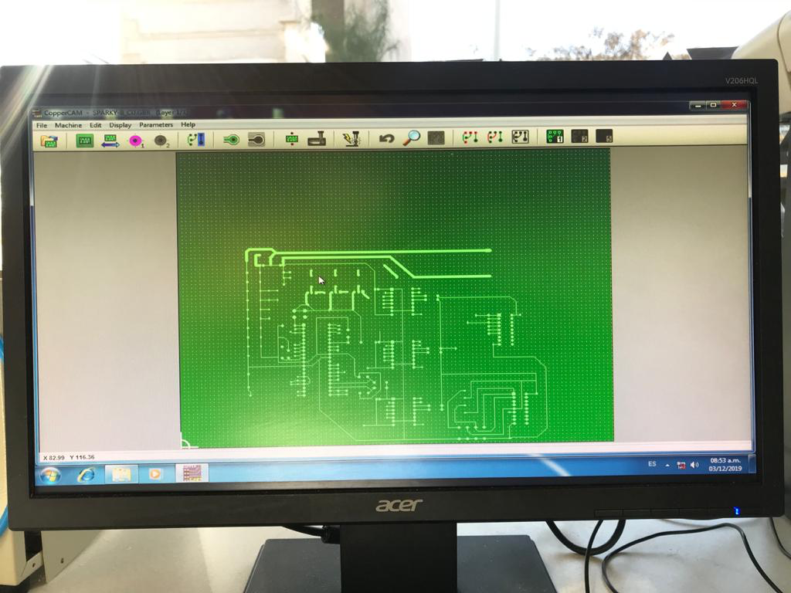

1. Para proseguir con la impresión del archivo gerber el cual fue proporcionado por el equipo dentro de la carpeta zip la cual tiene el nombre de **SPARCgerber** o para imprimir el archivo luego del ajuste anterior, se debe abrir el programa Mach3 CNC controller el cual se puede descargar en la siguiente liga: <https://www.machsupport.com>

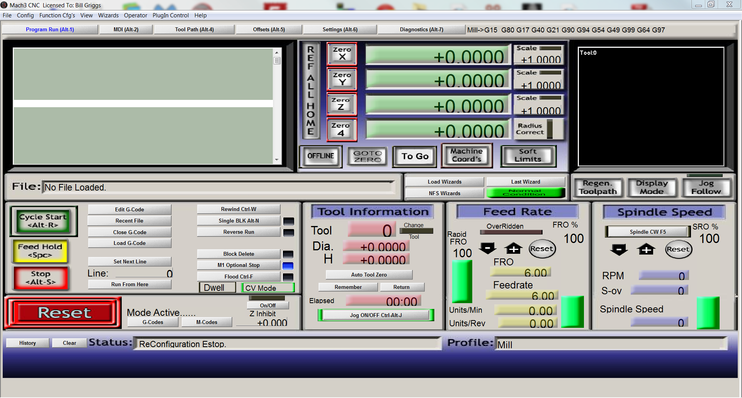

***Figura 2.*** *Ambiente Mach3 CNC*

Luego de tener la pantalla anterior en la computadora se debe cargar el archivo **f_cu.gbr** para imprimir los carriles. Los botones de ZeroX, ZeroY y ZeroZ sirven para colocar el actuador en el setpoint donde quieres iniciar el corte. Luego de tener el set point declarado se da clic en el botón “Rewind” y después en Cycle Start para iniciar la impresión. Después de terminar la impresión de los carriles se prosigue a cargar el archivo de perforación que es el archivo **edge_cuts.gbr**. Para este se necesita otro tipo de broca más gruesa. Luego se da clic nuevamente en “Cycle Start”

1. Luego del ajuste para la impresión, se debe colocar la placa en la máquina. En este caso se utilizó la máquina CNC para circuitos impresos de la compañía Captain®.

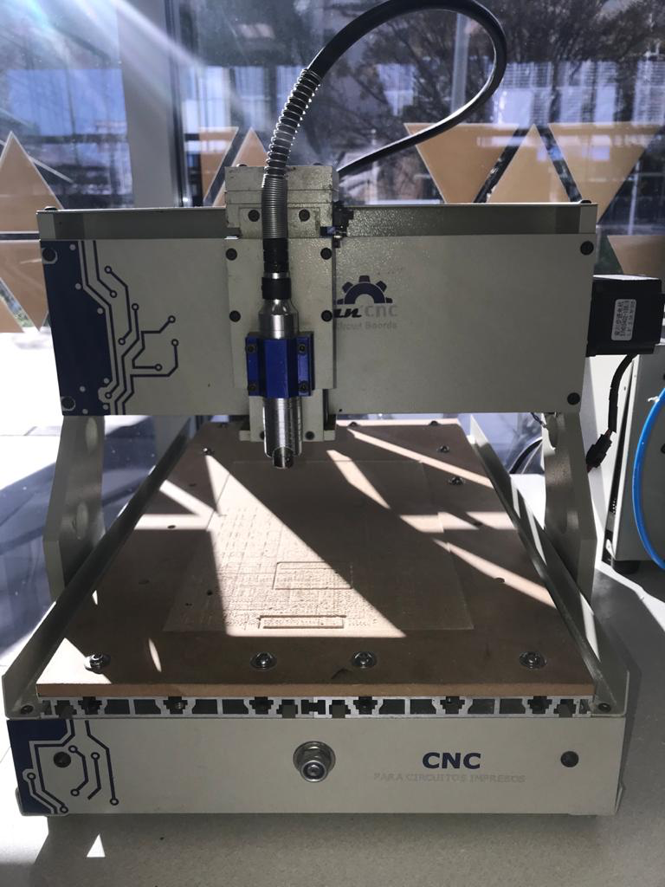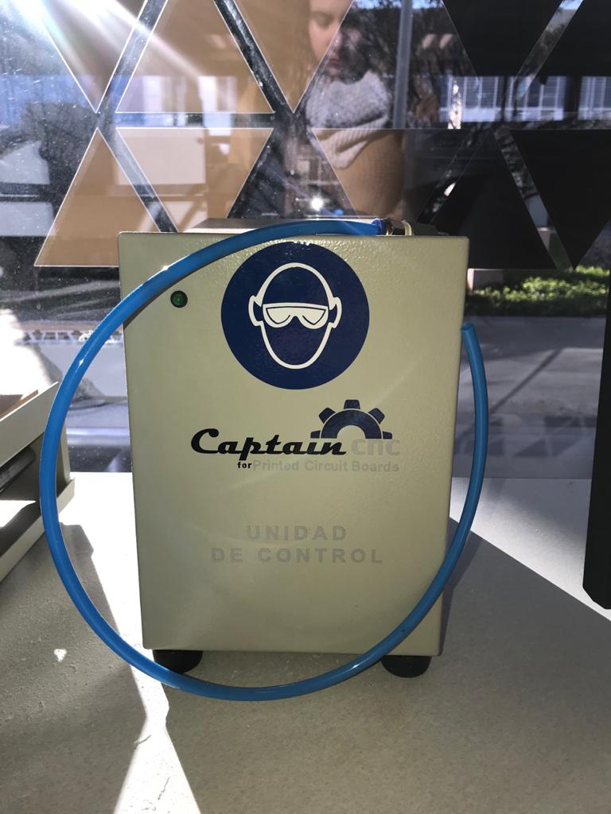

***Figura 3.*** *CNC for Printed Circuits*  ***Figura 4.*** *Unidad de Control*

Se debe elegir la broca adecuada para perimetrar los carriles y colocarla en el actuador de la máquina con ayuda de una matraca o destornillador . Luego podemos dar clic en “empezar” y la máquina comenzará a imprimir la placa electrónica.

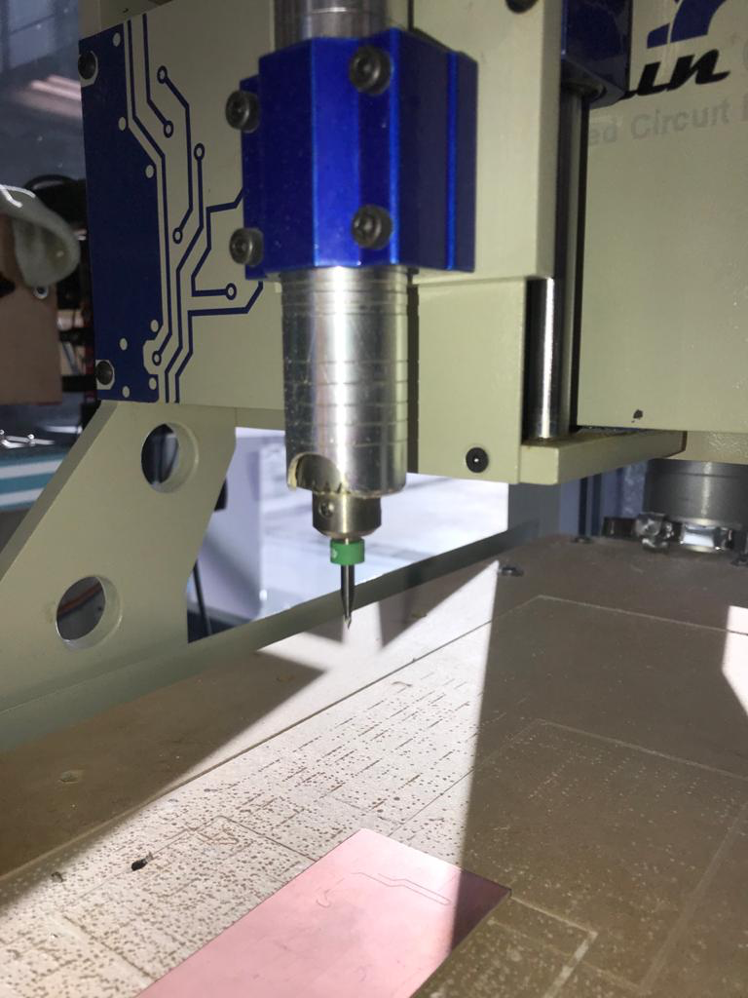

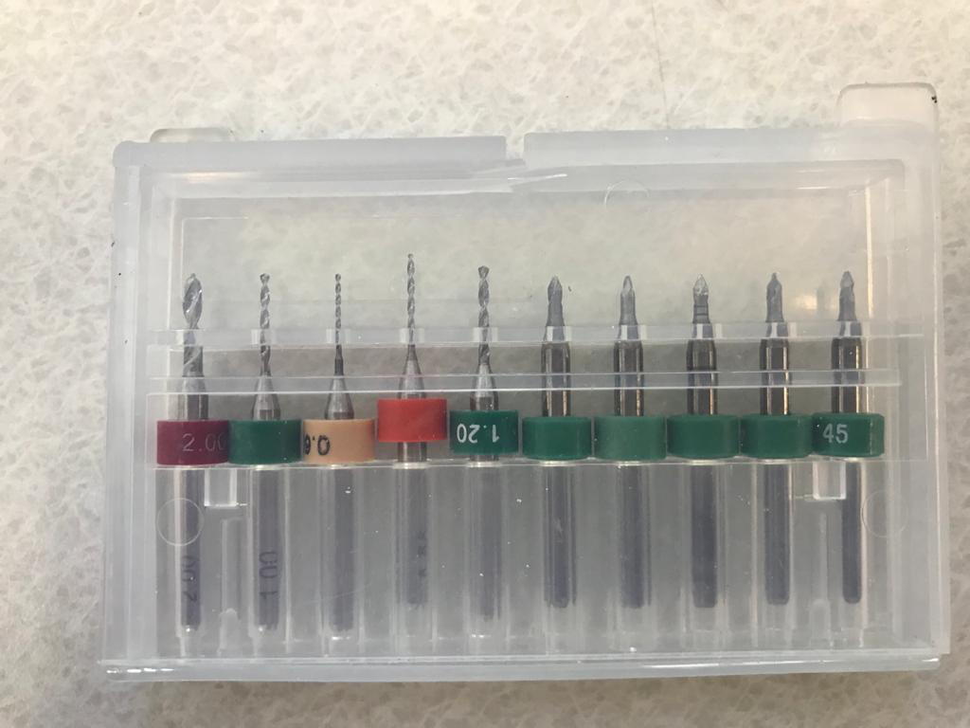

***Figura 5.*** *Brocas para CNC*

***Figura 6.*** *Broca colocada en CNC*

1. Por seguridad es importante esperar unos segundos cuando la máquina haya terminado la impresión para antes de retirar la placa. La placa con los carriles y las perforaciones ya está lista en este punto.

*1.2 Soldado de placa electrónica*

Luego de tener la placa electrónica impresa se puede proseguir a soldar la placa. Para esto es recomendable tener pasta, gran cantidad de soldadura y el cuatin limpio cada vez que se solden pines. Es necesario tener al alcance el archivo gerber abierto en la computadora para ubicar cada componente en el lugar que le corresponde. Al final del soldado la placa debería quedar de la siguiente manera:

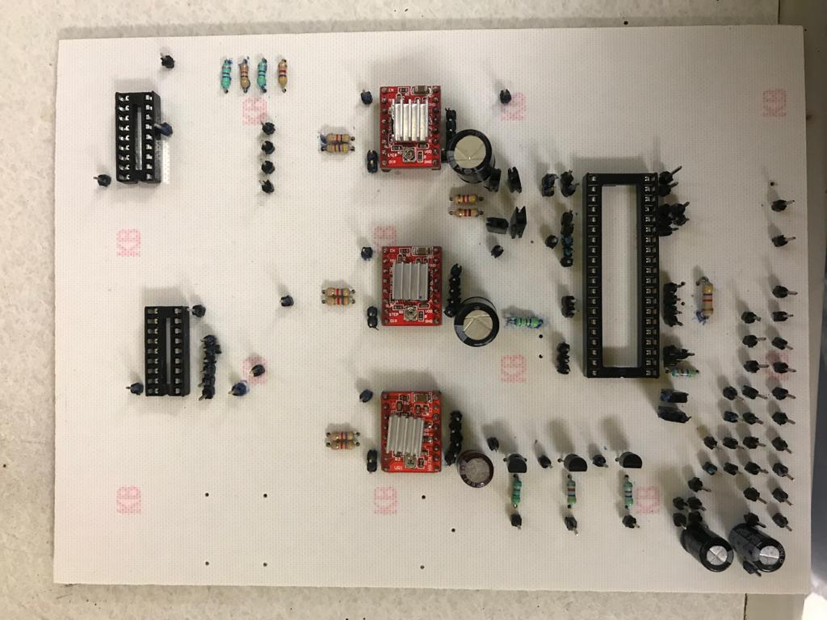

***Figura 7.*** *Placa Soldada*

Luego de soldar la placa, esta debe tener conectados los headers correspondientes a cada uno por medio de jumpers hembra-hembra. Es necesario una vez más poseer el archivo gerber para ubicar cada header con su correspondiente. Posteriormente debe ser montada junto con la fuente de poder en la base dentro del prototipo mecánico.